Ingredient

André de Macedo Wlodkovski,
André Mateus Fernandes de Lara,
Antonio Augusto Malachini Johnsson,
Bruna Lima Farias,
Gabriel Marcondes Ribas,
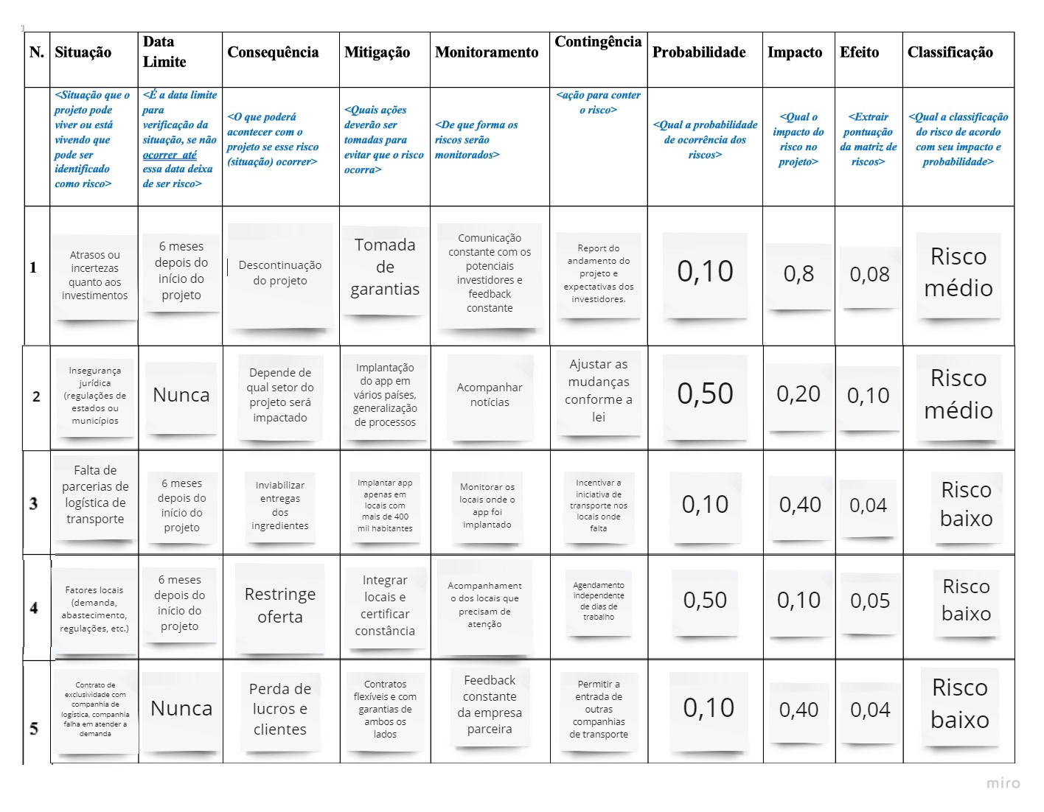
Gustavo Hammerschmidt.

